De dichter publiceerde dit gedicht in 1896.
Giovanni Pascoli (1855-1912) had het al eerder geschreven naar aanleiding van de moord op zijn vader in op 10 augustus 1867. Hij nam het op in de vierde druk van zijn bundel “Myricae” in 1897. De bundel is opgedragen aan zijn vader: “A Ruggiero Pascoli mio padre”. Die dood/ moord is zover ik heb kunnen nagaan, een raadsel gebleven. Het feest van Laurentius wordt op 10 augustus gevierd, vandaar het begin van het gedicht.
Pascoli wordt gerekend tot het Decadentisme, maar dit gedicht staat nog meer in het teken van de (late) romantiek. De beelden en vooral de verwijzing naar grotere en hogere zaken geven dit aan.
Verder schreef hij veel historische en patriottische gedichten. Ook leverde hij een belangrijke bijdrage aan een nieuwe meer “einheitliche” Italiaanse taal o.a. door het verwerken van dialectische elementen in zijn werk.
Ook in de popmuziek is zijn gedicht doorgedrongen: de rapper Rancore verwerkte het hier in zijn werk.
Behalve Italiaanse gedichten schreef Pascoli ook gedichten in het Latijn waarvoor hij in Nederland een prijs kreeg.
De tekst van onderstaand gedicht is ontleend aan de negende uitgave van de “Myricae”(1911).

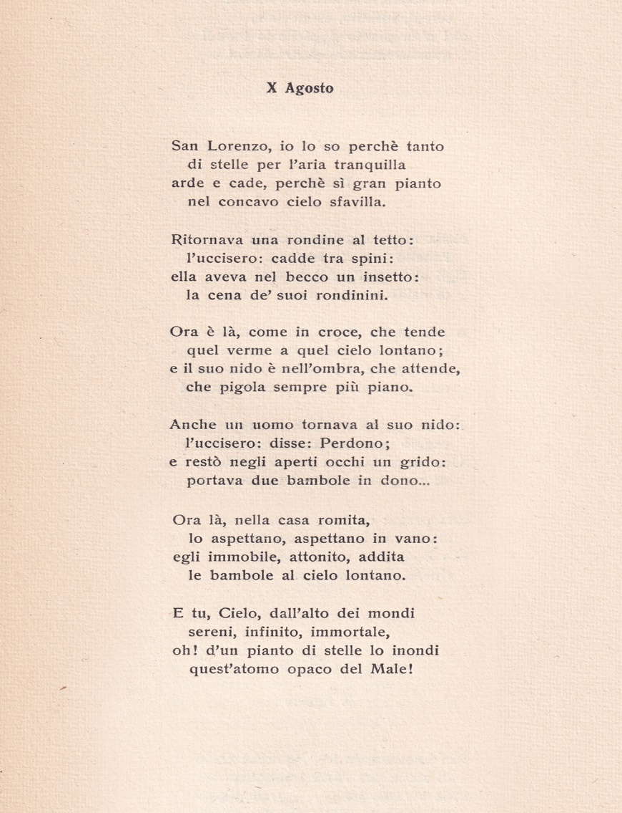

VERTALING

X Augustus

Sint Laurentius, ik weet waarom zoveel
sterren in de serene lucht
oplichten en vallen, waarom er zo’n groot verdriet
glanst in het hemelruim.

Een zwaluw keerde terug naar het dak:
ze doodden haar: zij viel door de stekels:
zij had in haar bek een insect:
het maal voor haar kleintjes.

Nu ligt zij daar, als aan het kruis, zij reikt
een worm naar een verre hemel;
haar nest is in de schaduw, dat wacht,
en nog altijd zachtjes piept.

Ook een man keerde terug naar zijn nest:
Ze doodden hem: hij zei: Vergeef me;
en in de open ogen bleef een schreeuw
hij droeg twee poppen bij zich om te geven…

Daar, in het eenzame huis,
wachten ze op hem, wachten ze vergeefs:
zonder beweging, verstard, reiken
de poppen naar de verre hemel.

En jij, Hemel, uit de hoogte van de kalme
werelden, oneindig, onsterfelijk,
o! verdrink met een tranenvloed van
sterren dit duister atoom van het Kwaad!

Naar aanleiding van een vers van Vergilius (Ecloga 4, 299): ( Non omnes) arbusta iuvant humilesque Myricae = “niet ieder bevallen de struiken en tamarisken”. Dus de dichter vergelijkt zijn gedichten met eenvoudige, niet-aanzienlijke planten.
Italië was pas in 1861 een eenheidsstaat geworden.
"Quell'accademia di Amsterdam ha fatto la mia fortuna" “Die Amsterdamse academie heeft mij succes gebracht”

